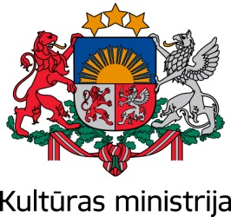
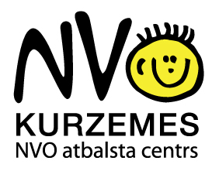

Projektu rakstīšanas apmācības iesācējiem, kas darbojas Kurzemes biedrībās un nodibinājumos

Kurzemes NVO atbalsta centrs izsludina pieteikšanos projektu rakstīšanas apmācībām iesācējiem NVO sektorā, kas notiks 27. - 29. jūnijā, Kuldīgā, ''Virkas muižā''. Apmācību laikā būs iespējams izstrādāt reālu projektu pieteikumus un labākajiem saņemt finansējumu līdz 500EUR un konsultāciju atbalstu to īstenošanai!

PIETEIKŠANĀS http://ej.uz/KurzemeProjekti līdz 21.jūnija plkst. 24:00. Apstiprinājums par dalību apmācībās tiks paziņots līdz 22.jūnija plkst.14:00.

APMĀCĪBU DALĪBNIEKU SKAITS - IEROBEŽOTS: 20 personas.

Apmācību dalībnieki
Apmācībām var pieteikties personas, kuras pārstāv Kurzemes biedrības vai nodibinājumus, kas atbilst vismaz 2 no šiem kritērijiem:
- darbības ilgums nepārsniedz 2 gadus
- nav aktīvi darbojusies vismaz pēdējos 2 gadus
- šī brīža vadībai/aktīvajiem biedriem nav būtiskas projektu rakstīšanas/īstenošanas pieredzes
- pēdējo 2 gadu laikā organizācijā nav rakstīti/ apstiprināti projekti

Apmācībām var pieteikties 2 personas no organizācijas. Ja par apmācībām būs liela interese, tad no organizācijas tiks apstiprināts tikai 1 dalībnieks (pieteikuma anketā jānorāda prioritārais dalībnieks).

Par apmācībām jāveic līdzmaksājums - 14 EUR no personas.

Par apmācību norisi:
Apmācību dalībniekiem ar formālām un neformālām izglītības metodēm tiks dota izpratne par projektu rakstīšanas domāšanu un nepieciešamajām zināšanām kvalitatīvu projektu sagatavošanā. Būs iespēja praktiski trenēties būtiskāko projektu iesnieguma lauku aizpildē.Apmācību otrajā daļā individuāli vai grupās varēs izstrādāt savas projektu idejas vienā no tematiskajām jomām:
- 1.joma: Pilsoniskās sabiedrības iniciatīvu attīstība
- 2.joma: Starpkultūru dialogu veicinošas aktivitātes

Apmācības tiek organizētas ar LR Kultūras ministrijas finansiālu atbalstu pilsoniskās sabiedrības attīstības un starpkultūru dialoga jomas attīstībai Kurzemē.
Informācijai:
Inese Siliņa, Kurzemes NVO atbalsta centrs,
tel. 29811722, inese@kurzemesnvo.lv
www.kurzemesnvo.lv

